# 快捷键

单行注释：Ctrl + /

多行注释：Ctrl + Shift + /

格式化当前行：Ctrl + Alt + I

格式化所有：Ctrl Alt + L

上、下移动代码：Ctrl + Shift + ↑↓ Alt + Shift + ↑↓

滚动滚动条：Ctrl + ↑↓

窗口中打开了多个文件，左右切换打开的文件：Alt + 左右箭头

双击单词可选择整个单词，在一行中三击，则选中整行。

结构化选择：将光标置于任意单词，按下Ctrl + W，选择整个单词，继续按，则选中的区域会扩展至包含任意数量的相邻文本，按Ctrl + Shift + W，则选中区域会缩小

类继承关系：Ctrl + H

抽取方法：Ctrl + Alt + M

抽取变成员：Ctrl + Alt + F

抽取局部变量：Ctrl + Alt + V

抽取常量：Ctrl + Alt + C

重命名：Shift + F6

查看方法参数提示：Ctrl + P

查看文档说明：Ctrl + Q

查看方法代码：Ctrl + Shift + I

查看某个方法被调用：alt + F7

代码提示：Ctrl + Shift + 空格

工具窗口快捷键Alt + 1234567，按一下打开，再按一下关闭

打开类：Ctrl + N

快速打开方法：Ctrl + F12

打开资源文件：双击Shift

在布局预览中，选择控件按下Ctrl + B进入到该控件的xml位置

Fn + Alt + Insert

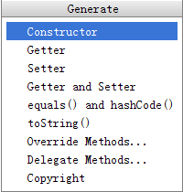

把Basic快捷键改为Ctrl + 1

修改Ctrl + D 快捷键

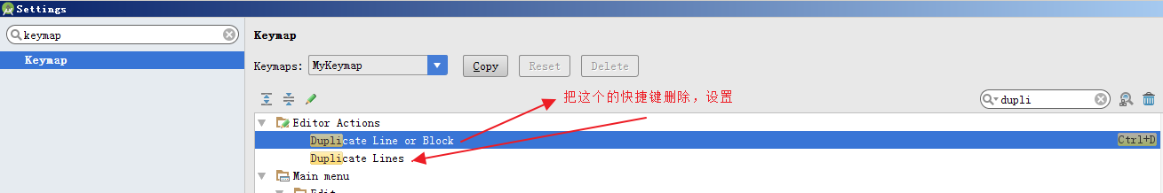

findViewById快捷输入

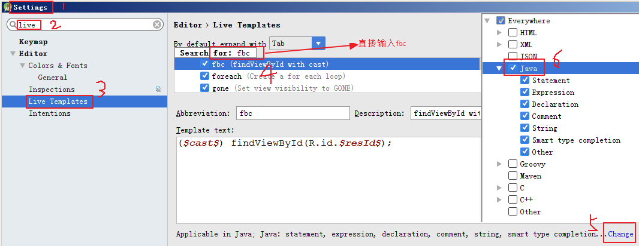

# 代码模板

## 空判断

模板1：

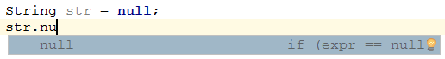

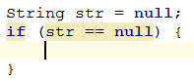

模板2：（if null）

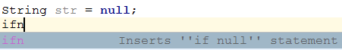

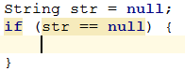

## 2、非空判断

模板1：（not null）

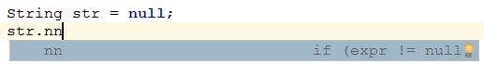

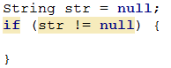

模板2：（if not null）



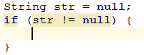

## 3、抛出一个异常生成常量





## 4、查找控件





## 5、设置为GONE、visible





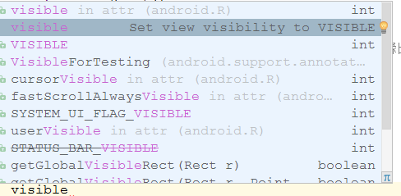



## 6、运行到UI线程



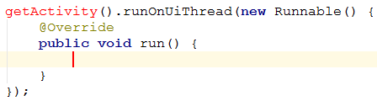

## 7、显示Toast

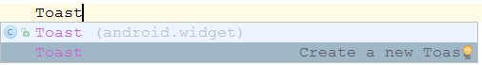



## 8、给View添加构造方法



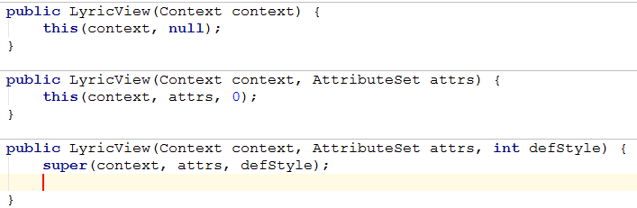

## 9、TODO





## 10、FIXME





## 11、Log







输出方法名：





## 12、xml命名空间





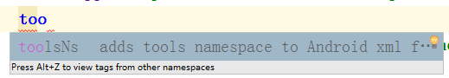



## 13、xml控件的宽高

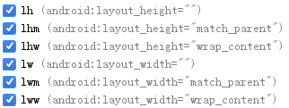

## 14、循环

创建迭代循环





迭代数组元素（itaterate array）



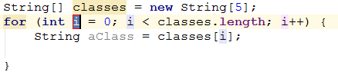

迭代集合元素（itaterate collection）



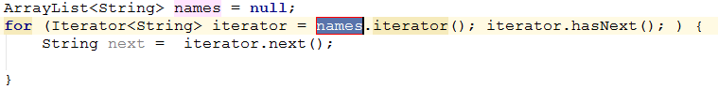

迭代List元素（itaterate list）



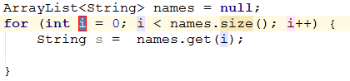

增强for循环（迭代可迭代 iterate iterable）



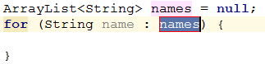

迭代一个迭代器（iterate iterable）

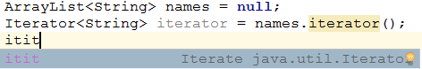

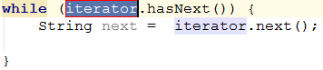

反过来迭代数组（reverse iterate array）



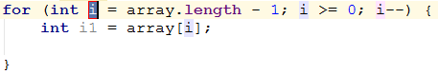

## 15、获取单例方法





## 16、类型判断（instanceof）



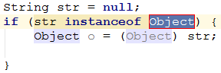

## 17、main方法（public static void main）





## 18、变量声明

